二三维可视化部分 – 孙培峰

甘河工业园区可视化系统概要设计

# 可视化的组织与实现方式

按照HTML + CSS + JavaScript的组织方式完成

其中：

1. HTML负责页面静态内容和页面框架显示
2. CSS负责页面边距、字体等样式设计
3. JavaScript负责页面中的动态内容显示，与服务器进行交互

# 主界面设计与开发

二三维可视化模块为满足不同用户层次的可视化需求，可根据可视化请求和所需要的不同污染物监测数据种类提供对应的可视化效果。二三维可视化模块支持对二维shp线划数据、三维景观数据、地形数据、影像数据、化工园区有毒有害气体监测数据、部分模型计算结果数据的可视化绘制功能；并提供三维场景管理与交互控制功能，例如场景图层控制、场景漫游、缩放等功能。

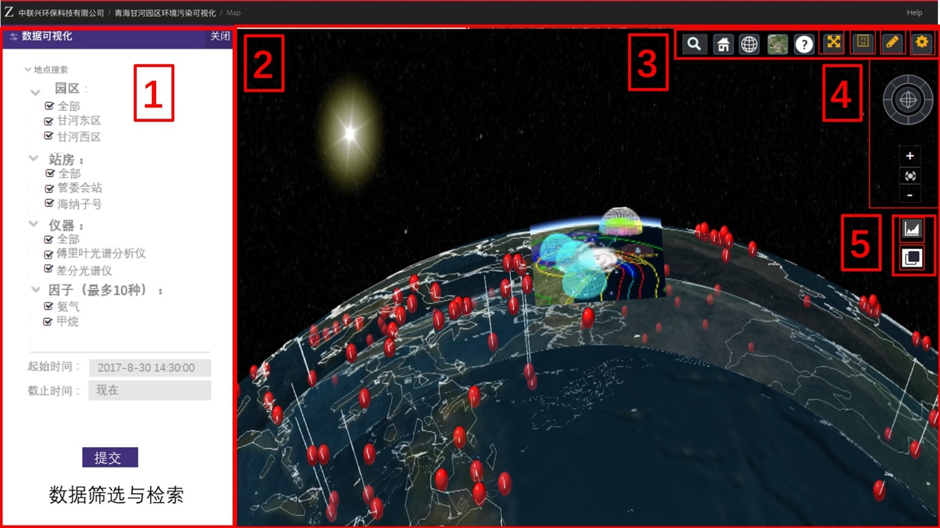

图五 总体界面布局设计

总体界面布局分为五大主要部分，其中：

1. **数据筛选与检索**

为用户列出可供使用的监测数据，并提供筛选功能，使用户可依据所需的数据进行可视化

1. **可视化展示**

展示二维与三维可视化结果

1. **数据源控制与绘图**

可在其中控制二维线划数据、地形、影像、三维场景数据的数据源，进行简单绘图、量测、自定义路径展示等操作

1. **视角控制与缩放**

控制视角的变化，进行放大与缩小的操作

1. **数据分析**

生成全体态势图，数据报表、热力图等数据处理操作

1. **时间轴**

在进行历史数据的时序可视化时控制场景内监测数据

为了增强青海甘河工业园区有毒有害气体排放虚拟地理环境展示系统的用户体验，软件界面面向界面功能区明确、用户体验良好的web平台风格，现拟制定如下的数据可视化方案， 进行阐述：

1. **数据展示**
   1. **基于测站位置的监测数据可视化**

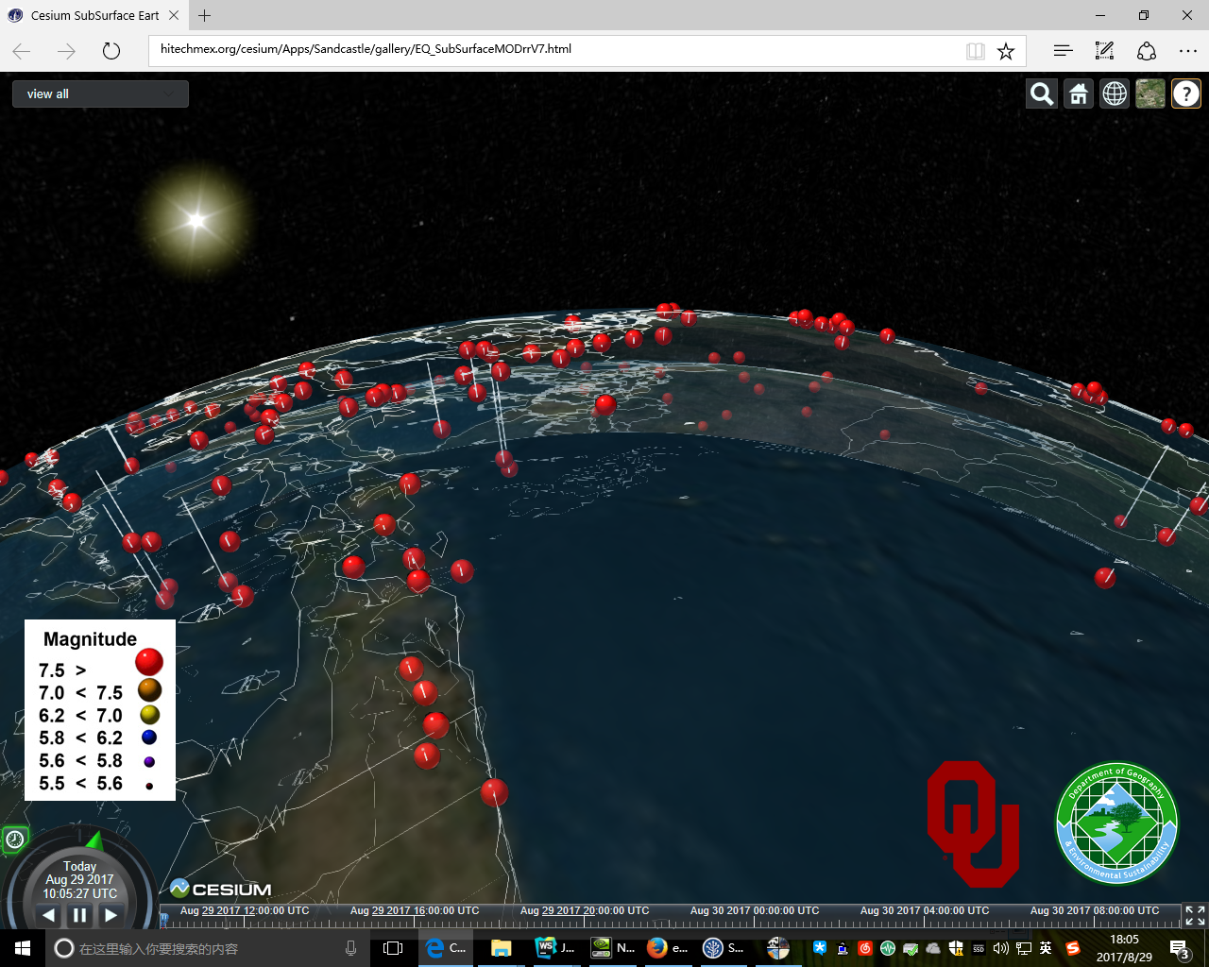

图一 污染情况可视化形式（概览图）

* 使用如图所示的大头针来表示站点测得的每种污染物因子的浓度数值。
* 由于每一个站点都将对应较多种的监测数据，故每一个站点的周围将有多个大头针来分别表示多种污染物因子，设计摆放方式为以站点为圆心，呈发散状，如图二所示。
* 为保证可视化效果，拟限制每个站点周围的大头针数量不能超过10个。
  1. **基于因子的监测数据可视化**



图二 污染情况可视化形式（站房-污染因子的大头针状展示模型）

如图二，每一个站房将表示为一立方体，此站房监测的污染物因子将被表示为大头针状，即每一个大头针都表示一种污染物因子的浓度状况。

对于每个大头针，其可用于表达污染物因子浓度的特征如下：

* 大头针头部球形的半径（半径越大则污染物浓度越高）
* 大头针的颜色

其中：

* 颜色的色系代表污染物类型（例如红色色系均代表NO，蓝色色系均代表CO）
* 颜色的深度代表污染物浓度（颜色越深，则污染物浓度越高）

从而实现了从球形体积、颜色的维度表现污染情况的功能，方便表现和辨别。

1. **数据分析**
   1. **预警与诊断可视化（以态势图的形式）：**

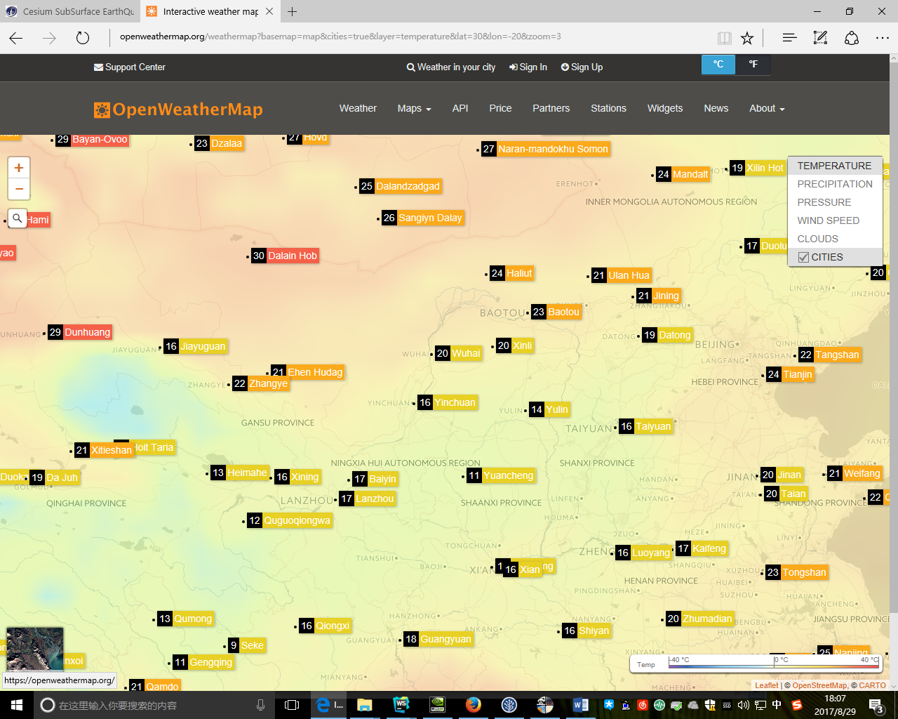

图四 预警与诊断可视化形式

* 如图为在站房层次的预警功能的态势图样式
* 图中每一个标签对应一个站房
  + 标签左部：显示站房中非正常数据的数量
  + 标签右部：显示站房名称，背景颜色随着站房数据的正常与否而变化（由黄色到红色）
* 站房所有监测数据均正常时：标签左部显示为0，右部的背景颜色为浅黄色
* 如站房内存在非正常的数据：标签左部显示为非正常数据的数目， 右部的背景颜色变为红色并闪动提示。此时用户可以点击此标签进行跳转，进入该站房附近的三维场景，并具体查看有哪些污染物的浓度超出了阈值

1. 异常诊断：

如图四，当站房内出现非正常的污染物因子数据时，站房的标签将会闪动以做提示。

此时用户可以通过点击站房的标签，跳转进入该站房附近的三维场景，并具体查看有哪些污染物的浓度超出了阈值。

出报表：需要补充内容

# 三维场景管理与交互

提供方便快捷的交互式操作，包括定位浏览、全景展示、场景自由展示、场景绕点展示等场景漫游功能，并支持平移、旋转、缩放等用户操作。

## 具体功能

### 定位浏览

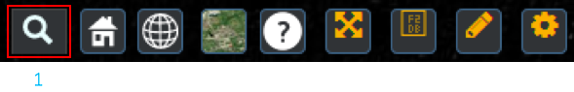

如图，点击图中工具栏中标记为1的按钮，将打开搜索框。

搜索框支持在用户输入关键字后，将视图跳转到目标位置处供用户浏览。

对搜索框的设计：



图七 搜索框设计

以对测站的搜索为例，当输入测站名称时，搜索框下将显示相关的搜索结果，每一个搜索结果中将带有其所具有的标签，如所属园区、可监测的污染物等信息。

* 当用户点击该搜索结果时，可视化部分将跳转到该测站进行浏览；
* 当用户点击其园区标签时，可视化部分将跳转到该园区进行浏览；
* 当用户点击其可监测的污染物标签时，可视化部分将跳转到该测站并选中，并打开该测站对此监测数据的时序可视化展示，如本设计【1.2基于测站的单一要素监测数据时序可视化】及图三所介绍；

### 全景展示

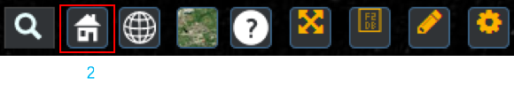

如图，点击图中工具栏中标记为1的按钮，将向用户展示整个厂区的全场景概览，方便用户了解区域的总体状况。

### 3D/2D切换

### 

如图，点击图中工具栏中标记为3的按钮，可视化界面的展示形式将在3D/2D之间切换。

### 数据加载



如图，点击图中工具栏中标记为4的按钮，用户可以有针对性地选择地形、影像、矢量线划、三维场景数据进行显示。

### 产品帮助



如图，点击图中工具栏中标记为5的按钮，用户可以点击打开本产品的帮助文档。

### 开启全屏



如图，点击图中工具栏中标记为6的按钮，用户可以以全屏状态使用本系统。

### 自定义测站路径浏览展示

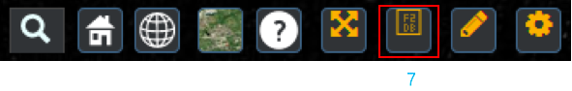

如图，点击图中工具栏中标记为7的按钮，将打开自定义路径展示工具。

自定义路径展示工具将依次记录用户在可视化界面上的点击点位，从而建立了一个用户自定义的展示路径，系统可以利用此自定义，使用户依次浏览之前设置的一系列点位，从而达到使用户可以自主定义浏览路径的目的

用户将使用鼠标点击的方式自定义多个测站点，建立浏览先后顺序路径，以实现从不同的角度和路径观察所需场景或特定目标。

### 工具8

### 

### 如图

### 工具9

### 

### 如图

### 场景自由展示

用户可以直接在可视化界面中，通过鼠标拖拽、滚动等操作，以从场景平移、旋转、缩放或不同的角度观察所需场景。

### 场景绕点展示

### 用户可以直接在可视化界面中，围绕特定场景的中心点，通过鼠标拖拽、滚动等方式，从不同角度观察选中的场景。

### 场景绕点展示

用户可以通过鼠标拖拽、滚动等操作，以从场景平移、旋转、缩放或不同的角度观察所需场景。

# 基础数据可视化：地形数据、影像数据、矢量线划数据、三维场景、独立地物数据

* 1. 基础数据可视化通过结合工具栏中“数据加载”按钮可实现地形数据、影像数据、矢量线划数据、三维场景数据的动态加载。
  2. 数据输入格式要求
     1. 地形数据：TIFF格式文件
     2. 矢量线划数据：GeoJSON格式文件
     3. 影像数据：.jpg格式文件组成的，按照0,1,2…分级，以树状组织的瓦片文件
     4. 三维场景数据：OSGB格式文件
     5. 独立地物数据：DAE格式文件
  3. 数据加载过程

上述数据中，地形、影像、矢量线划数据可由Cesium直接加载

三维场景和独立地物数据（即OSGB与DAE格式文件）需先由开发的数据转换工具转换为GLTF和3D Tiles类型后，再由Cesium加载

* + 1. 地形数据的加载

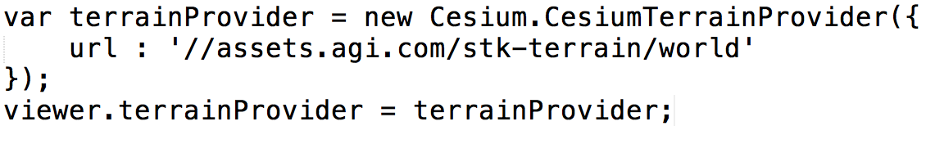

如上图所示，使用Cesium自带的CesiumTerrainProvider向指定的URL发起请求，加载指定的地形文件

* + 1. 影像数据的加载

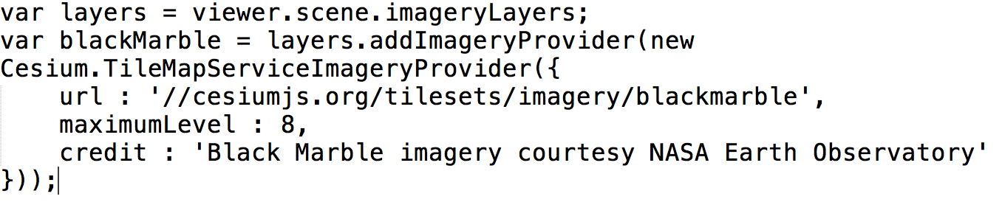

如上图所示，使用Cesium自带的TileMapServiceImageryProvider向指定的URL发起请求，加载指定的影像文件

* + 1. 矢量线划数据的加载



如上图所示，使用Cesium自带的GeoJsonDataSource.load向指定的URL发起请求，加载指定的GeoJSON文件

* + 1. 三维场景数据的加载

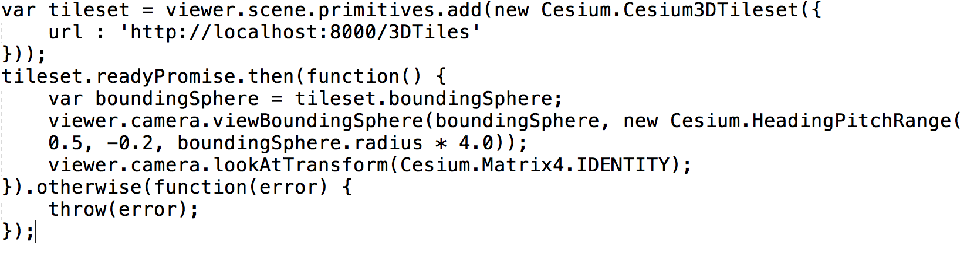

如上图所示，使用Cesium自带的Cesium3DTileset向指定的URL发起请求，加载指定的3D Tile文件

* + 1. 独立地物数据的加载

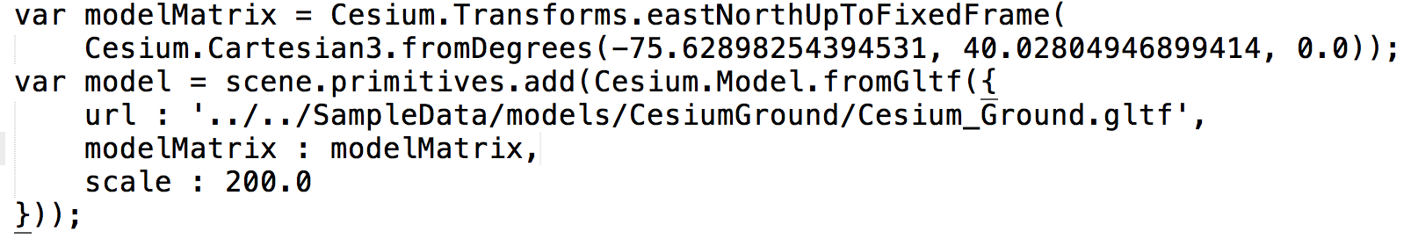

如上图所示，使用Cesium自带的scene.primitives.add向指定的URL发起请求，加载指定的gltf格式文件

# 监测数据可视化

监测数据为包含有毒有害气体数据在内的各类监测站数据，可视化形式包含对点状数据差值为二维平面热力图等。

服务于数据可视化的工具栏：



1. **数据筛选与检索**

提供对园区、站名、传感器监测数据等的筛选，实现搜索所需数据的目的

* + 按园区筛选

用户可指定关注的园区，从而显示所需园区的数据（可多选；一旦选定，下方的选项将因此受到限制。如：选定了甘河东区，则下方将只会显示甘河东区的站房、仪器、因子。）

* + 按站房筛选

用户可指定关注的站房，从而显示所需站房的数据（可多选；一旦选定，下方的选项将因此受到限制。如：选定了甘河东区的“站房1”，则下方将只会显示甘河东区“站房1”的仪器、因子。下同）

* + 按仪器筛选

用户可指定关注的仪器数据，从而显示所需的仪器监测数据

* + 按因子筛选

用户可指定关注的因子，从而显示所需因子的数据（为了直观，在可视化界面上，每个测站上最多可以显示10种因子的数据）

* + 按时间筛选

用户可指定起止时间，用于进一步筛选所需的数据

1. **数据的可视化**

基于测站位置的监测数据可视化：

可选择单一要素可视化展示或多要素的分别可视化展示；

也可以查看其实时数据或在时序上变化的趋势；

* 1. 单一要素和多要素的可视化展示均可在可视化部分直接查看，由大头针状物表现要素的浓度，具体可视化形式详见“2.主界面设计与开发”部分
  2. 数据的时序变化趋势部分，用户可由拖动可视化区域下方的时间轴来观察其变化，实现实时数据或在时序数据的查看

**热力图：** 

图 热力图设计形式

当用户选中一个站房时，用户可以在弹出的详情框中点击热力图按钮，打开此站房监测数据所统计而成的热力图，如图？所示。

其中：

* 图表的横向：用于表示时间的推移
* 图表的纵向：用于表示不同的污染物

从而可以从此热力图中得知该站房所测得的污染物在时间上的变化。

1. 监测数据的分等级设置颜色显示；（需要添加）